MỤC LỤC
Trang
I. TỔNG QUAN VỀ MÌ ĂN LIỀN 3
  - Giới thiệu chung 3
  - Phân loại và đặc điểm chung 6
II. NGUYÊN LIỆU VÀ CÁC CHỈ TIÊU CHẤT LƯỢNG 6
1. Nguyên liệu chính 6
2. Nguyên liệu phụ 9
3. Gia vị – Phụ gia 11
III. QUY TRÌNH SẢN XUẤT MÌ ĂN LIỀN 14
1. Quy trình I 14
2. Quy trình II 16
IV. GIẢI THÍCH QUY TRÌNH 17
A. Quy trình I 17
1. Chuẩn bị nguyên liệu 17
2. Trộn bột 19
3. Cán bột 22
4. Cắt sợi- Tạo bông 25
5. Hấp chín 26
6. Quạt ráo 28
7. Cắt định lượng 30
8. Phun nước lèo 30
9. Quạt ráo 32
10. Vô khuôn 32
11. Chiên 33
12. Làm nguội 37
13. Phân loại 39
14. Đóng gói 39
15. Quy trình chuẩn bị các gói gia vị 40
B. Quy trình II 43
1. Ép đùn 43
V. SO SÁNH HAI QUY TRÌNH CÔNG NGHỆ 46
VI. SẢN PHẨM 46
1. Chỉ tiêu cảm quan 46
2. Chỉ tiêu hóa lý 47
3. Chỉ tiêu vi sinh 48
VII. THÀNH TỰU CÔNG NGHỆ 49
1. Nguyên liệu 49
2. Cải tiến chất lượng sản phẩm 50

I. TỔNG QUAN VỀ MÌ ĂN LIỀN:
1. Giới thiệu chung:

a. Xuất xứ:
Mì sợi xuất hiện đầu tiên ở Trung Quốc từ triều đại nhà Hán (năm 206 trước công nguyên). Từ đây sản xuất mì sợi bắt đầu trải rộng ra các nước Châu Á. Vào thế kỷ 13, Macro Polo du hành đến Trung Quốc và ông đã mang kỹ thuật sản xuất mì ở Trung Quốc trở về Châu Âu. Tại đây, món mì sợi được biến đổi để trở thành món mì ống.
Từ cuối thế kỉ 18, người châu Âu đã bắt đầu sản xuất và sử dụng sản phẩm mì sợi. Sản phẩm này nhanh chóng trở nên phổ biến, đặc biệt là ở Ý và Pháp. Sau đó, nó được du nhập vào châu Á.
Sau chiến tranh thế giới thứ hai, người Nhật hầu như không có thời gian dành cho việc nấu nướng, vì vậy họ cần đến những thức ăn nhanh. Để đáp ứng nhu cầu đó, công ty Nissin Food Company Ltd của Nhật đã phát triển nên loại mì ăn liền vào năm 1958 và đưa vào sản xuất thương mại năm 1971. Sản phẩm này đã được làm chín trước, do đó khi sử dụng, chỉ cần trụng nó trong nước sôi khoảng từ 3 – 5 phút. Vì sự tiện dụng của mì ăn liền và cũng vì sự bận rộn của mình nên người Nhật trở nên ưa chuộng món mì ăn liền và do đó nó nhanh chóng trở nên phổ biến ở Nhật Bản cũng như nhiều quốc gia khác trên thế giới.

b. Tình hình phát triển:
- Thế giới:
Từ đó đến nay, mì ăn liền đã không ngừng được cải tiến và phát triển về sản lượng và chất lượng. Công nghệ sản xuất mì ăn liền luôn được nâng cao.
Hiện nay, mì ăn liền được tiêu thụ ở hơn 80 quốc gia và được công nhận trên tầm quốc tế. Năm 2001, lượng mì gói được tiêu thụ trên toàn thế giới là 43,4 tỷ gói, chủ yếu là ở Châu Á, trong đó Trung Quốc là 16 tỉ; Indonesia là 8,6 tỉ; Nhật Bản 5,3 tỉ; Hàn Quốc là 3,9 tỉ; Bắc Mỹ 2,5 tỉ.

Bảng I.1: Sản lượng mì ăn liền sản xuất ở một số nước (năm 2001)

Quốc gia | Sản lượng (tấn)
Trung Quốc  Nhật Bản và Indonesia  Nam Triều Tiên  Việt Nam  Thái Lan  Đài Loan  Philippin | >1 triệu  700.000  270.000  200.000  80.000  50.000  40.000

Bảng I.2: Lượng mì ăn liền tiêu thụ hàng năm ở một số nước châu Á
(kg/người/năm)

Quốc gia | 1995 | 1996 | 1997 | 1998 | 1999 | 2000 | 2001
Nam Triều Tiên | 4016 | 4137 | 4266 | 4965 | 5213 | 5385 | 5537
Nhật | 5649 | 5681 | 5610 | 5507 | 5496 | 5507 | 5586
Indonesia | 2543 | 2823 | 3078 | 2901 | 3095 | 3219 | 3363
Việt Nam | 956 | 1043 | 1187 | 1394 | 1690 | 2074 | 2550
Đài Loan | 1880 | 1942 | 2004 | 2004 | 2040 | 2004 | 2058
Thái Lan | 758 | 849 | 994 | 1042 | 1138 | 1244 | 1362
Trung Quốc | 512 | 534 | 577 | 692 | 822 | 898 | 988
Philippin | 278 | 316 | 358 | 403 | 452 | 506 | 570

- Việt Nam:
Hiện nay, tại Việt Nam, các sản phẩm mì ăn liền được sử dụng rộng rãi trong mọi tầng lớp nhân dân vì tính tiện dụng và giá trị dinh dưỡng của chúng.
Trước nhu cầu to lớn của thị trường, ngành công nghiệp mì ăn liền đã và đang có những bước phát triển mạnh mẽ, đặc biệt là khi nền kinh tế nước nhà chuyển sang cơ chế thị trường. Các công ty quốc doanh như MILIKET, COLUSA, … cũng như các công ty liên doanh như VINA ACECOOK, A-ONE, … đã không ngừng nâng cao sản lượng và chất lượng sản phẩm, đa dạng hóa chủng loại và mẫu mã để đáp ứng nhu cầu thị hiếu của người tiêu dùng.

c. Giá trị dinh dưỡng và tính tiện dụng của mì ăn liền:
  - Sản phẩm mì ăn liền được sự ưa chuộng của người tiêu dùng vì nó có các ưu điểm nổi bật sau:
✓ Đứng về khía cạnh dinh dưỡng, đây là loại sản phẩm có giá trị dinh dưỡng cao do được chế biến từ bột mì (là nguồn tinh bột tốt) và phụ gia có chứa các chất dinh dưỡng như protein, lipid, vitamin, khoáng. Như vậy, sản phẩm mì ăn liền có chứa tương đối đầy đủ chất dinh dưỡng cơ bản. Trung bình 100 gr mì cung cấp 359 calo.

Bảng I.3: Thành phần hóa học của mì sợi
Thành phần (%)  mì sợi | Nước | Protein | Lipid | Glucid | Cellulose | Tro
Thành phần (%)  mì sợi | 15,5 | 11 | 1,1 | 74 | 0,5 | 1,0

Bảng I.4: Hàm lượng vitamin và khoáng trong mì ăn liền (mg / 100g)
Vitamin |  |  | Khoáng
B1 | B2 | PP | Ca | P | Fe
0.1 | 0.04 | 1.1 | 3.4 | 97 | 1.5

✓ Tính tiện dụng của mì ăn liền

Quá trình vận chuyển nhanh, gọn.

Quá trình bảo quản tương đối đơn giản.

Dễ sử dụng, dễ chế biến: chỉ cần cắt bao gói, cho nước sôi vào chờ khoảng vài phút là có thể ăn được.

Tùy theo phụ gia thêm vào mà ta có sản phẩm theo khẩu vị của mình.

✓ Giá thành rẻ

Ở Việt Nam, giá thành các sản phẩm mì ăn liền thường dao động từ 1000-3000 đ/gói, tuỳ chủng loại. Một số sản phẩm mì cao cấp, nhập khẩu… giá cũng chỉ ở mức 7000-10000 đ/gói. Do đó thích hợp với mọi tầng lớp, đặc biệt là người lao động và giới sinh viên.
- Tính tiện dụng và rẻ tiền là những nhân tố quan trọng góp phần gia tăng sự phổ biến của mì ăn liền. Lượng tiêu thụ mì ăn liền tăng nhanh từ năm 1995 ở một số quốc gia ở châu Á, ngoại trừ Nhật Bản mức tiêu thụ vẫn giữ nguyên.

2. Phân loại và đặc điểm chung:
a. Phân loại:
➢ Dựa trên phương pháp chế biến, mì ăn liền được chia làm hai loại:
    - Mì ăn liền có chiên.
    - Mì ăn liền không chiên: là loại mì được làm khô (sấy) bằng luồng không khí nóng (70°C – 80°C). Lợi điểm của mì sấy là nó chứa một hàm lượng béo thấp, do đó thời gian bảo quản loại mì này dài hơn và nó được ưa thích hơn bởi một số nhóm người. Tuy nhiên, vì qui trình sản xuất loại mì này cho năng suất thấp và mùi vị, cấu trúc không phù hợp nên sản phẩm này không phổ biến ở Châu Á so với loại mì chiên.
b. Đặc điểm chung:
    - Là loại mì có dạng sợi.
    - Được tạo dạng vắt tròn hay chữ nhật.
    - Sử dụng nhanh bằng cách ngâm mì trong nước sôi.
    - Thường sử dụng luôn cả nước ngâm mì.
    - Cung cấp đủ nhu cầu dinh dưỡng cho 1 bữa ăn nhanh.
    - Mì có thể qua quá trình chiên hay không chiên.

II. NGUYÊN LIỆU VÀ CÁC CHỈ TIÊU CHẤT LƯỢNG CỦA NGUYÊN LIỆU:
Nguyên liệu chính để sản xuất mì ăn liền là bột mì, nguyên liệu phụ là nước và dầu chiên (shortening). Bên cạnh đó còn có các phụ gia như: nước kiềm, CMC (carboxyl metyl cellulose), Natri polyphosphat, muối ăn, bột màu thực phẩm và gia vị bao gồm: muối ăn, đường, bột ngọt, hành, tiêu, ớt, trứng, tôm, cà chua…
1. Nguyên liệu chính:
Nguyên liệu chính để sản xuất mì ăn liền là bột mì.
Bột mì được chế biến từ hạt lúa mì, tuỳ theo chủng loại hạt lúa mì mà ta có:
+ Bột mì đen: chế biến từ hạt lúa mì đen, thường dùng làm bánh mì đen, loại bánh mì này chỉ thích hợp với một số vùng trên thế giới do có vị chua.
+ Bột mì trắng: chế biến từ hạt lúa mì trắng, dựa vào chất lượng bột, chia ra thành các hạng bột: thượng hạng, loại I, loại II và loại nghiền lẫn. Nước ta chỉ nhập loại I và loại thượng hạng.
Thành phần bột mì dao động trong khoảng khá rộng, tùy thuộc vào loại bột và thành phần hóa học của hạt mì. Trong thành phần hóa học của hạt mì có cả chất hữu cơ và vô cơ. Chất hữu cơ chiếm tới 83 – 85%, trong đó chủ yếu là glucid, protid, lipid, vitamin, sắc tố và enzym. Chất vô cơ chiếm khoảng 15 – 17% gồm nước và chất khoáng.

Bảng II.1: Thành phần một số loại bột (% theo chất khô)

Loại bột | Tỷ lệ | Độ tro | Cellulose | Tinh bột | Protein | Lipid | Pentose
Thượng hạng | 10,5 | 0,47 | 0,13 | 80,16 | 10,28 | 0,25 | 1,59
Loại I | 22,4 | 0,53 | 0,22 | 77,84 | 11,15 | 1,20 | 1,84
Loại II | 47,5 | 1,20 | 0,48 | 75,52 | 14,80 | 2,02 | 3,44
Bột cám | 18,4 | 5,40 | 8,35 | 13,8 | 16,17 | 4,77 | 22,02
Hạt | 100 | 1,74 | 1,51 | 68,99 | 15,51 | 2,06 | 6,42

- Ghi chú: Tỷ lệ: phần trăm loại bột thu được từ bột mì ban đầu.
➢ Vai trò của bột mì trong sản xuất mì ăn liền:
+ Là nguồn gluten và tinh bột chính của mì ăn liền.
+ Là chất tạo hình, tạo bộ khung, hình dáng; góp phần xác định trạng thái: độ cứng, độ đặc, độ dai và độ đàn hồi cho sợi mì.
➢ Các thành phần quan trọng trong bột mì:
a. Glucid:
Chiếm khoảng 70 – 90% chất khô, gồm đường (0,6 – 1,8%), dextrin (1 – 1,5%), hemicellulose (2 – 8%), tinh bột (80%), pentose (1,2 – 3,5%), cellulose (0,01 – 0,05%), maltose (0,005 – 0,05%), saccharose (0,1 – 0,55%), rafinose và fructose ( 0,5 – 1,1%).
b. Protid:
Protid trong bột mì là protid không hoàn hảo, gồm có hai dạng: đơn giản và phức tạp.
+ Dạng đơn giản gọi là protein, bao gồm bốn loại: albumin, globulin, prolamin và glutelin.
+ Dạng phức tạp gọi là proteit gồm có glucoproteit, nucleoproteit, cromoproteit.
Cũng như các ngũ cốc khác (trừ yến mạch), trong bột mì lượng prolamin và glutelin chiếm một tỉ lệ khá cao. Prolamin (còn gọi là gliadin, chiếm 40 – 50% protid), glutelin (còn gọi là glutenin, chiếm 34 – 55% protid). Khi nhào bột hai thành phần này hút nước tạo mạng lưới phân bố đều trong khối bột nhào. Mạng này vừa dai, vừa đàn hồi, được gọi là gluten. Nhờ đó mà bột mì nhão, có tính dai, dễ cán, cắt định hình nên được dùng trong sản xuất mì sợi và mì ăn liền.
Chất lượng gluten ướt được đánh giá dựa trên các chỉ tiêu cảm quan và các chỉ tiêu vật lý như: màu sắc, độ dai, độ căng đứt, độ đàn hồi
c. Lipid:
Hàm lượng chất béo trong bột mì khoảng từ 2 – 3%, trong đó 3/4 là chất béo trung tính, còn lại là phosphatit, stearin, sắc tố và vitamin tan trong chất béo. Trong quá trình bảo quản bột, chất béo dễ bị phân hủy, giải phóng axit béo tự do, ảnh hưởng đến độ axit và vị của bột, đồng thời ảnh hưởng đến tính chất gluten.
d. Vitamin và khoáng:
Bảng II.2: Hàm lượng khoáng và vitamin của bột mì

Loại bột | Vitamin (mg/kg) |  |  | Chất khoáng (mg/100gr)
Loại bột | B1 | B2 | PP | CaO | P₂O₅ | FeO
Bột hảo hạng  Bột loại I  Bột loại II | 0,5  1,0  2,8 | 0,4  0,5  0,8 | 10  20  60 | 10  30  60 | 70  200  400 | 1,0  4,0  9,0

➢ Đánh giá chất lượng bột mì:
Bột mì đưa vào sản xuất phải thỏa mãn các tiêu chuẩn chất lượng sau:

Bảng II.3: Các chỉ tiêu chất lượng của bột mì
(Theo TCVN 4359: 1985)

Tên tiêu chuẩn | Yêu cầu
Màu sắc | Trắng hoặc trắng ngà đặc trưng
Mùi | Mùi của bột tự nhiên không hôi
Vị | Không mốc, chua, đắng, có mùi lạ, vị lạ
Tạp chất vô cơ | Không có sạn
Sâu mọt | Không có
Độ ẩm | Không lớn hơn 13,5%
Độ mịn | Không đóng cục, lọt qua rây 118μm từ 86% trở lên
Hàm lượng gluten ướt | Không nhỏ hơn 28%
Hàm lượng tro | Không lớn hơn 0,75%
Độ axit | Không lớn hơn 3,5°N  (lượng NaOH dùng để trung hòa acid có trong100g bột mì  không quá 3,5 ml)
Tạp chất Fe | Không lớn hơn 3 mg/kg
2. Nguyên liệu phụ:
a. Dầu chiên:
Dầu chiên sử dụng trong công nghệ sản xuất mì ăn liền là shortening đã được tinh luyện và hydro hóa để cải thiện tính năng sử dụng.
➢ Vai trò:
+ Là tác nhân gia nhiệt và là thành phần sản phẩm.
+ Tăng giá trị cảm quan cho mì.
+ Tăng giá trị dinh dưỡng cho mì.
➢ Ưu điểm của shortening:
+ Nhiệt độ nóng chảy cao (40 – 42°C).
+ Có độ bền nhiệt, nhiệt độ trùng hợp sản phẩm cao.
+ Có độ rắn cần thiết nhưng dẻo thích hợp.
+ Có độ ổn định.
+ Ít bị hôi, trở mùi, có khả năng nhũ hóa cao, nhất là thêm vào 4 – 6% mono và diglyceride.
+ Ít bị oxy hóa hơn.
→ Dùng shortening để chiên thì hình thức cảm quan và chất lượng của sợi mì sẽ tốt hơn các loại dầu khác như: sợi mì khô ráo, dầu không bị thấm ra ngoài bao bì, thời gian bảo quản lâu hơn, mì ít có mùi hôi.
➢ Đánh giá chất lượng dầu chiên:
Bảng II.4: Các chỉ tiêu chất lượng của dầu chiên

STT | Tên chỉ tiêu | Yêu cầu
1 | Chỉ số Acid (ml NaOH N/gr mẫu) | 0,2 - 0,3
2 | Chỉ số Peroxit ( ml Na₂S₂O₃ 0,002 N/gr) | 0,6 – 1,25
3 | % ẩm và chất lượng bay hơi | 0,1
4 | Phản ứng Kreiss | Không có
5 | Màu sắc, bề mặt | Màu sắc đục, trong
6 | Mùi vị | Thơm, đặc trưng, không ôi chua
7 | Chỉ tiêu vi sinh | Theo tính chất của bộ y tế
8 | Tạp chất | - Cát bụi: Không có  - Hàm lượng các kim loại (Fe, Cu, Ni…) < 3 mg/Kg.

b. Nước:
Dùng để nhào bột. Chiếm khoảng 30% tổng lượng bột.
➢ Vai trò:
+ Làm trương nở gluten và tinh bột, tạo độ dai cần thiết của khối bột nhào.
+ Hoà tan các phụ gia để dễ phối trộn.
➢ Nước dùng trong sản xuất mì sợi phải đảm bảo đúng tiêu chuẩn của nước dùng trong thực phẩm. Nghĩa là phải đạt các yêu cầu cụ thể như sau:
+ Trong suốt, không có vị lạ, không có vi sinh vật gây bệnh.
+ Chỉ số E. coli: 20 cfu/l.
+ pH: 6,5 – 7.
+ Độ cứng: < 7,9 mg đương lượng /l.
➢ Đánh giá chất lượng của nước:

Bảng II.5: Các chỉ tiêu hóa học của nước

Tên chất | Hàm lượng
Amoniac ( NH₃) | dưới 5,0 mg/l
Nitrit ( -NO₂ ) | 0,0
Natri clorua (NaCl) | 70,0 – 100,0 mg/l
Chì (Pb) | dưới 0,1 mg/l
Đồng ( Cu) | 3,0 mg/l
Kẽm (Zn) | 5,0 mg/l
Sắt (Fe) | 0,3 – 0,5 mg/l
Asen (As) | dưới 0,05 mg/l
Flo (F) | 0,7 mg/l
Iot (I) | 5,0 – 7,0 γ/l
Chất hữu cơ | 0,5 – 2,0 mg/l

Bảng II.6: Chỉ tiêu vi sinh của nước cho sản xuất thực phẩm
(dạng thực phẩm có qua gia nhiệt)

Loại vi sinh vật | Số lượng (con)
Vi sinh vật hiếu khí trong 1 ml nước | Dưới 100
Vi sinh vật kỵ khí trong 1 ml nước | 0
Vi khuẩn E.Coli trong 1 l nước | Dưới 20
Vi khuẩn gây bệnh lị hoặc thương hàn | 0
Trứng giun sán | 0 ( trứng)

3. Gia vị – Phụ gia:
a. Gia vị:
Các gia vị như: bột ngọt, đường, muối, bột súp, hành, tiêu, tỏi, ớt, dầu ăn, bột trứng, bột tôm… nằm trong thành phần nước trộn bột và trong gói bột nêm, được pha chế khác nhau tùy theo từng loại sản phẩm: mì gà, mì tôm, mì chay… làm nên hương vị riêng, làm tăng giá trị cảm quan cho từng loại mì.

b. Phụ gia:
➢ Muối ăn:
Lượng muối trong gói bột nêm và trong gói mì chiếm khoảng 4% trọng lượng gói mì.
✓ Vai trò:
+ Tạo vị mặn cho sản phẩm.
+ Tăng độ dai cho sợi mì: khi cho muối vào khối bột nhào với tỉ lệ 1 – 1,2% thì Na⁺ có tác dụng làm cho gluten liên kết thêm với nhau, sợi mì trở nên dai hơn. Tuy nhiên, nếu lượng muối đưa vào quá lớn sẽ có tác dụng ngược lại, cạnh tranh nước với Gluten, ảnh hưởng tới chất lượng sản phẩm.
+ Giảm hoạt động của enzym và các vi sinh vật trong khối bột nhào.
✓ Các yêu cầu kỹ thuật của muối (theo TCVN 3974 – 84):

Bảng II.7: Chỉ tiêu cảm quan của muối

Tên chỉ tiêu | Thượng hạng | Hạng 1 | Hạng 2
Màu sắc | Trắng trong, trắng | Trắng, ánh xám, ánh vàng, ánh hồng | Trắng xám, trắng nâu
Mùi vị | Không mùi  Dung dịch muối 5% có vị mặn thuần khiết, không có vị lạ
Dạng bên ngoài và cỡ hạt | Khô ráo, sạch  Cỡ hạt 1 – 15 mm

Bảng II.8: Chỉ tiêu hoá lý của muối

Tên chỉ tiêu | Thượng hạng | Hạng 1 | Hạng 2
Hàm lượng NaCl, tính theo % khối lượng khô, không nhỏ hơn | 97,00 | 95,00 | 93,00
Hàm lượng chất không tan trong nước, tính theo % khối lượng khô, không lớn hơn | 0,25 | 0,40 | 0,80
Hàm lượng ẩm, tính theo %, không lớn hơn | 9,50 | 10,60 | 10,50
Hàm lượng các ion tính theo % khối lượng khô, không lớn hơn  Ca²⁺  Mg²⁺  SO₄²⁻ | 0,30  0,40  1,10 | 0,45  0,70  1,80 | 0,55  1,00  2,35

➢ CMC (carboxyl methyl cellulose):
✓ Là chất rắn không màu, không mùi, không vị.
✓ Vai trò: được pha vào trong dd trộn với bột mì (thường pha với tỉ lệ 0,5 – 1% so với tổng lượng bột) nhằm:
- Tăng độ dai cho sợi mì do làm tăng liên kết hydro.
- Có tính keo dính, tác dụng ổn định bột khi định hình.
- Là chất nhũ hóa.
✓ Ngoài ra còn dùng một số phụ gia khác có chức năng tương tự như: Xanthan gum, Guar gum, Locust bean gum.
➢ Nước kiềm (nước tro):
✓ Là hỗn hợp của phần lớn các muối Na₂CO₃, K₂CO₃, Na₂HPO₄ và một số oxit kim loại K₂O, Na₂O, MgO, Fe₂O₃, P₂O₅… được pha chế theo tỷ lệ khác nhau tùy theo từng loại mì và từng nơi sản xuất.
✓ Vai trò:
  - Tăng khả năng hồ hóa, giảm sự thoái hóa của cấu trúc bột.
  - Bổ sung các nguyên tố kim loại, tăng độ lớn lực ion làm chặt khung gluten và tăng độ dai của sợi mì.
  - Trung hoà độ chua của bột (trung hòa các acid hữu cơ có sẵn trong bột), giúp bột nhanh chín trong giai đoạn hấp.
➢ Muối phosphat:
✓ Vai trò:
  - Giữ nước giúp sản phẩm trở nên mềm mại.
  - Giúp bột dễ vào trục cán
  - Tạo độ trơn láng cho sợi mì.
➢ Màu thực phẩm:
Thường dùng màu vàng caroten hay tartazine với tỉ lệ rất nhỏ để tạo màu vàng cho sợi mì nhằm tăng giá trị cảm quan của sản phẩm.
➢ Các hương liệu:
Bổ sung cho gói bột nêm hay gói soup tạo mùi vị đặc trưng cho sản phẩm.
Công thức sản xuất mì ăn liền:
Theo viện nghiên cứu và tư vấn của Nhật (JCI) và UNIDO thì công thức mì ăn liền tính cho 1 gói 85 g như sau:

Bảng II.9: Thành phần nguyên liệu cho một gói mì

Nguyên liệu | Số lượng (g)
Bột mì | 73,3
Bột kiềm (pha nước tro) | 0,12
CMC (carboxyl metyl cellulose) | 0,33
Natri polyphosphat | 0,1
Muối ăn | 0,8
Bột màu thực phẩm | 0,03
Dầu shortening | 15,5
Gia vị (soup) | 5,5

III. QUY TRÌNH SẢN XUẤT MÌ ĂN LIỀN:
1. Quy trình I

Bột mì
Làm sạch
Nhào trộn
Pha nước trộn bột
Phụ gia (muối, đường, bột ngọt, Na₂CO₃, CMC...)
Nước
Cán thô
Cán bán tinh
Cán tinh
Cắt sợi
Hấp chín
Cắt định lượng
Phun nước lèo
Vô khuôn – Sửa khuôn
Chiên
Làm nguội
Phân loại
Mì nguyên vắt
Mì vụn bể
Dầu shortening
Đóng gói
Vô thùng
Vô bao
Mì chính phẩm
Mì thứ phẩm
Bột nêm - dầu

2. Quy trình II:

Chiên
Hấp chín
Cắt định lượng
Phun nước lèo
Vô khuôn
Làm nguội
Phân loại
Mì nguyên vắt
Mì vụn bể
Dầu shortening
Đóng gói
Vô thùng
Vô bao
Mì chính phẩm
Mì thứ phẩm
Bột nêm - dầu
Bột mì
Làm sạch
Ép đùn
Pha nước trộn bột
Phụ gia (muối, đường, bột ngọt, Na₂CO₃, CMC...)
Nước
Nhào trộn

IV. GIẢI THÍCH QUY TRÌNH:
A. QUY TRÌNH I:
1. Chuẩn bị nguyên liệu:
a. Chuẩn bị nước trộn:
➢ Mục đích: chuẩn bị cho giai đoạn phối trộn với bột mì
➢ Các biến đổi:
✓ Hóa lý: Các chất rắn (phụ gia và gia vị) hòa tan trong nước tạo thành dung dịch đồng nhất.
➢ Thiết bị: thiết bị hình trụ, có lớp vỏ gia nhiệt bằng hơi, có cánh khuấy với motor đặt trên đỉnh thiết bị, sử dụng cánh khuấy dạng mái chèo.
Hình 1: Thiết bị chứa nước trộn
➢ Cách thực hiện: các thành phần được hoà tan trong nước nóng, sau đó thêm vào lượng nước vừa đủ cho mỗi mẻ trộn bột và khuấy trở lại cho đều.
➢ Thông số kỹ thuật:
✓ Các phụ gia trong nước trộn gồm:
+ Muối: 1-2% so với lượng bột.
+ CMC: 0.5-1 Kg/ tấn bột.
+ Bột màu thực phẩm: 0.02% lượng bột.
+ Nước tro: 16⁰ Be
+ Các gia vị khác: đường, bột ngọt, súp
✓ Thời gian: cánh khuấy hoạt động trong 15- 30 phút
✓ Nồng độ chất khô trong nước trộn đạt được: 5-6⁰Be
✓ pH: 9-11.
b. Chuẩn bị nước lèo:
➢ Mục đích: chuẩn bị cho giai đoạn phun nước lèo.
➢ Các biến đổi:
✓ Hóa lý: Các chất rắn (phụ gia và gia vị) hòa tan trong nước tạo thành dung dịch đồng nhất.
➢ Thiết bị: thiết bị hình trụ, có lớp vỏ gia nhiệt bằng hơi, có cánh khuấy với motor đặt trên đỉnh thiết bị, sử dụng cánh khuấy dạng mái chèo.
➢ Cách thực hiện: các thành phần được hoà tan trong nước nóng, sau đó thêm vào lượng nước vừa đủ cho mỗi mẻ trộn bột và khuấy trở lại cho đều.
➢ Thông số kỹ thuật:
Các nguyên liệu để pha nước lèo cho 1 tấn bột:
✓ Muối: 14.5Kg
✓ Bột ngọt: 3.2Kg
✓ Đường: 4Kg
✓ Bột súp: 0.5Kg
✓ Tỏi khô: 0.5Kg
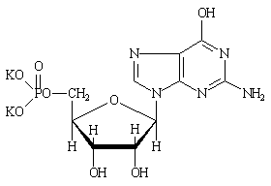
✓ Ớt bột: 1Kg
✓ Ribô: 0.05Kg, gồm:
• Dipotassium guanosine-5'-monophosphate
+ C₁₀H₁₂K₂N₅O₈P
+ Khối lượng phân tử: 439
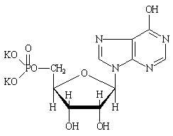
+ Dạng: Tinh thể trắng không màu, không mùi
• Potassium inosinate, potassium 5'-inosinate, Dipotassium inosine-5'-monophosphate
+ C₁₀H₁₁K₂N₄O₈P
+ Khối lượng phân tử: 424
+ Dạng: Tinh thể trắng, không màu, không mùi
+ Tan tốt trong nước, không tan trong cồn
+ Dung dịch 1/20 trong nước tạo pH 7.0 - 8.5
✓ Thời gian: cánh khuấy hoạt động trong 10-15 phút
✓ Nồng độ chất khô trong nước trộn đạt được: 3.0-3.5⁰Be
c. Định lượng và làm sạch bột mì:
➢ Mục đích: chuẩn bị đủ lượng bột cho mẻ sản xuất và tách các tạp chất: bụi, Fe, cát… làm sạch khối bột
➢ Các biến đổi:
✓ Vật lý: Khối lượng khối bột giảm nhưng không đáng kể vì hàm lượng tạp chất là nhỏ.
➢ Thiết bị:
+ Hệ thống cân để đong bột.
+ Hệ thống rây, sàng để tách cát, bụi…
+ Hệ thống nam châm để tách Fe.
➢ Cách thực hiện:
+ Nếu sử dụng loại bột không có bao bì thì bột phải qua hệ thống sàng để tách tạp chất, sau đó qua nam châm tách tạp chất sắt, rồi qua cân định lượng.
+ Thực tế hiện nay bột được các nhà máy sử dụng đều có chất lượng tốt, bao bì định lượng sẵn nên có thể bỏ qua thao tác chuẩn bị trên.

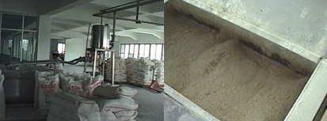
Hình 1: Bao bì định lượng bột

➢ Thông số kỹ thuật:
✓ Khối lượng bột mì cho một mẻ trộn bột:
+ Bột mì (thường pha nhiều loại bột mì với nhau): 80-85%
+ Tinh bột: 15-20%
✓ Hệ thống rây, sàng để tách cát, bụi

2. Nhào trộn:
➢ Mục đích:
✓ Chuẩn bị:
+ Trộn khô: trộn hỗn hợp các loại bột khác nhau làm cho hỗn hợp bột có thành phần và tính chất xác định.
+ Nhào bột: tạo mạng lưới gluten liên kết các hạt tinh bột đã trương nở làm tăng độ dai, độ đàn hồi của khối bột nhào.
➢ Các biến đổi:
✓ Vật lý:
+ Độ ẩm khối bột tăng, tỷ trọng do đó cũng tăng.
+ Nhiệt độ tăng do gia nhiệt, ma sát.
✓ Hóa học:
+ Không đáng kể do nhiệt độ nhào trộn không cao.
✓ Hoá lý:
+ Trạng thái lỏng của nước trộn và trạng thái rắn của bột mì kết hợp với nhau tạo dạng paste.
+ Protein hút nước tạo trạng thái dẻo, hạt tinh bột trương nở.
➢ Thiết bị:
+ Thùng trộn có trục nằm ngang, trên trục có các cánh trục.
+ Bộ phận làm mát (bằng nước lạnh) để tránh sự gia tăng nhiệt quá mức làm biến tính protein.
+ Trước khi đưa vào hệ thống cán, khối bột sau khi nhào được đưa vào thùng gạt bột.
➢ Thông số kỹ thuật:
+ Thời gian trộn bột khô: 1 phút.
+ Thời gian trộn bột ướt: 20 ÷ 22 phút.
+ Tỷ lệ nước trộn: 30 ÷ 32 lit/100 kg bột. Tỷ lệ bột và nước thay đổi tùy theo từng loại bột.
+ Nhiệt độ nhào: 30-38⁰C
+ Độ ẩm khối bột sau khi trộn là 30-34%

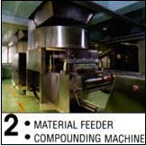
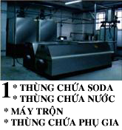
Hình 2: Thùng trộn bột (nằm ngang) và thùng gạt bột

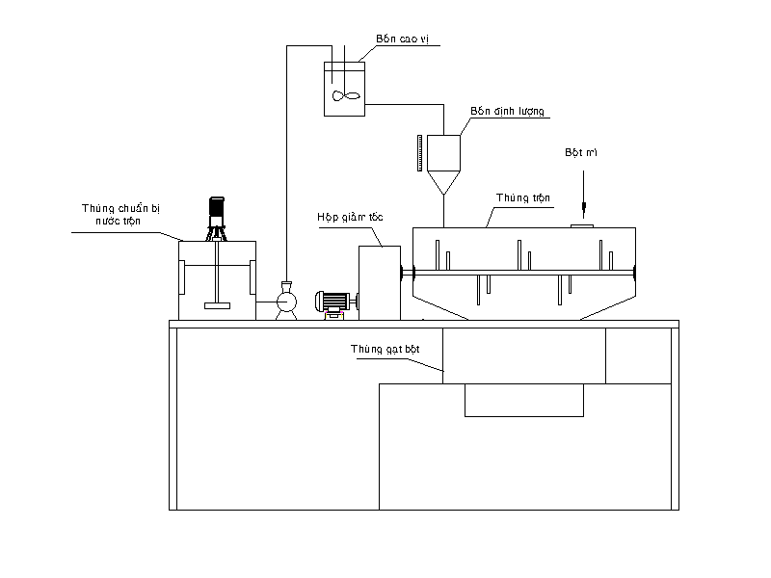

Hình 3: Mô hình thiết bị nhào trộn bột mì
3. Cán bột:
➢ Mục đích:
✓ Chuẩn bị:
+ Tạo ra những lá bột, chuẩn bị cho giai đoạn cắt sợi tiếp theo.
✓ Hoàn thiện:
+ Giảm lượng không khí lẫn vào khối bột.
+ Tăng độ dai và độ đồng nhất.
➢ Các biến đổi:
✓ Vật lý:
+ Độ ẩm giảm, tỷ trọng do đó cũng giảm.
+ Nhiệt độ tăng do ma sát.
+ Độ xốp giảm do không khí bị đuổi bớt
+ Sự thay đổi hình dạng của khối bột từ dạng khối sang dạng tấm mỏng.
✓ Hóa học:
+ Protein bị biến tính do lực cơ học.
+ Một số liên kết hoá học bị phá vỡ do sự ép và sự thoát khí.
+ Năng lượng sinh ra do lực ép sẽ làm các đại phân tử liên kết lại với nhau, giảm khoảng trống giữa các phân tử.
+ Phản ứng oxi hóa chất béo, chất màu…
➢ Cách thực hiện: Khối bột đã nhào được chứa đựng trong thùng có cánh gạt. Cánh gạt sẽ phân phối từng lượng bột nhất định vào hệ thống cán. Hệ thống cán gồm 3 cấp cán: cán thô, cán bán tinh và cán tinh. Đầu tiên khối bột sẽ được đưa qua 2 cặp lô cán đầu tiên để tạo ra 2 lá bột, sau đó 2 lá bột này cùng lúc đi qua cặp lô cán tiếp theo tạo ra lá bột có độ dày khoảng 5mm. Đây là giai đoạn cán thô. Tiếp theo là giai đoạn cán bán tinh, hệ thống cán này gồm một cặp trục cán. Lá bột ra khỏi cấp cán này sẽ có bề dày 4mm. Cuối cùng là cấp cán tinh, hệ thống cán cũng gồm ba cặp trục cán. Lá bột sẽ có bề dày 1-1.2 mm sau khi ra khỏi hệ thống cán này.
➢ Thiết bị:
+ Thùng gạt bột phân phối bột vào hệ thống cán
+ Hệ thống cán gồm 7 cặp trục chia làm ba cấp cán: cán thô, cán bán tinh, cán tinh.

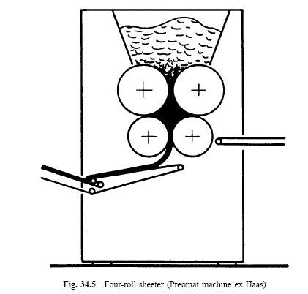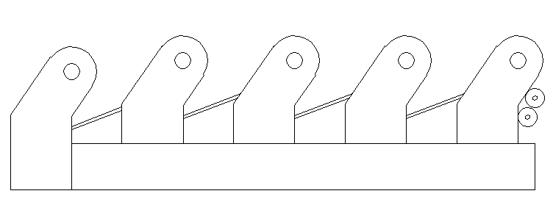

Hình 4: Mô hình thiết bị cán mì
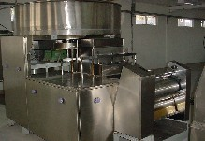

Hình 5: Mâm tiếp liệu xuống 2 trục cán

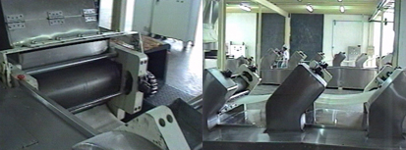
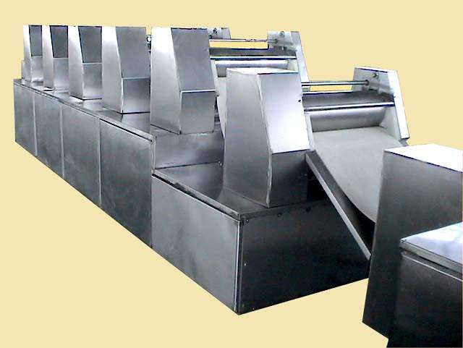
Hình 6: Máy cán bột
➢ Thông số kỹ thuật:

Cấp cán | Cặp trục | Đường kính trục | Khoảng cách khe hở | Vận tốc (m/p) | Vận tốc (v/p)
Cán thô | 1 | 350 | 3.5$±0\text{.}5$ | 5.6 | 7.55
Cán thô | 2 | 350 | 3.5$±0\text{.}5$ | 5.6 | 7.55
Cán thô | 3 | 350 | 5.0$±$0.1 | 7.0 | 7.69
Cán bán tinh | 4 | 300 | 4.0$±$0.8 | 8.0 | 10.79
Cán tinh | 5 | 300 | 3.0$±$0.6 | 9.3 | 14.66
Cán tinh | 6 | 250 | 2.0$±$0.4 | 11.2 | 22.57
Cán tinh | 7 | 250 | 1.0$±$0.2 | 14.0 | 32.78

4. Cắt sợi - Tạo bông:
➢ Mục đích:
✓ Hoàn thiện: Dạng sợi và dạng sóng, làm tăng giá trị cảm quan cho vắt mì.
➢ Các biến đổi:
✓ Vật lý: Sự thay đổi hình dạng của khối bột từ dạng tấm sang dạng sợi và dạng sóng.
➢ Thiết bị:
+ Hệ thống dao cắt: máy cắt sợi gồm 2 trục có xẻ rãnh, chuyển động ngược chiều nhau, cắt lá bột thành sợi mì.
+ Hệ thống băng tải hứng sợi mì sau khi ra khỏi máy cắt, băng tải này có tốc độ chậm hơn so với trục cắt để tạo dạng sóng cho sợi mì.
+ Mỗi trục có gắn 1 răng lược ăn sát vào bề mặt trục cắt để tách sợi mì sau khi cắt xong ra khỏi rãnh.
➢ Thông số kỹ thuật:
+ Đường kính trục lược cắt: 88mm
+ Chiều sâu của rãnh: 3mm
+ Khoảng cách giữa hai rãnh tùy thuộc vào bề rộng sợi mì mong muốn (0.9-1.2mm).
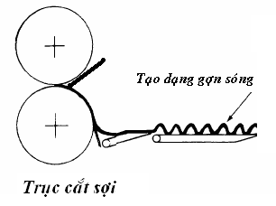
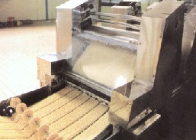

Hình 7: Máy cắt sợi
5. Hấp chín:
➢ Mục đích:
✓ Chế biến: Làm chín sợi mì.
✓ Hoàn thiện: Cố định cấu trúc dạng sóng của sợi mì, tăng độ dai và làm cho sợi mì có độ bóng bề mặt.
➢ Các biến đổi:
✓ Vật lý:
+ Độ ẩm tăng.
+ Nhiệt độ tăng
+ Thể tích sợi mì tăng do sự trương nở của tinh bột.
+ Độ xoắn của sợi mì giảm do sự giãn nở nhiệt.
+ Màu sẫm hơn.
+ Loại trừ một số mùi, vị không thích hợp cho sản phẩm.
✓ Hoá học:
+ Tinh bột, protein bị biến tính bởi nhiệt.
+ Một số phản ứng khác: phản ứng Maillard…
✓ Hóa lý
+ Hơi nước bị hấp thu bởi tinh bột trong các sợi mì.
+ Sự đông tụ protein.
✓ Hóa sinh: enzyme bị vô hoạt.
✓ Sinh học: Vi sinh vật bị ức chế và tiêu diệt.
➢ Thiết bị:
+ Hệ thống hấp: buồng hấp 3 tầng hình hộp chữ nhật, được làm bằng thép không gỉ, kín, chịu được nhiệt độ và áp suất cao, chịu ăn mòn, có lớp cách nhiệt với môi trường ngoài. Bên trong nồi, có các ống dẫn hơi. Trên các ống này, có đục lỗ để hơi được phun ra làm chín sợi mì.
➢ Thông số kỹ thuật:
+ Đường kính ống dẫn hơi bên trong nồi hấp: 50mm
+ Đường kính lỗ đục trên ống dẫn hơi: 3-5mm, khoảng cách giữa hai lỗ: 60-70mm.
+ Nhiệt độ hơi hấp: 100⁰C-120⁰C
+ Aùp suất hơi thấp từ: 1.1- 1.5 at
+ Lưu lượng hơi vào tủ hấp (tấn/h): 1.5 tấn/h
+ Thời gian hấp: 1-5 phút.
+ Độ ẩm mì sau khi hấp: 30-50%

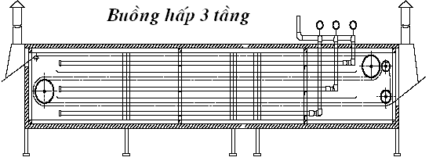
Hình 8: Mô hình thiết bị hấp
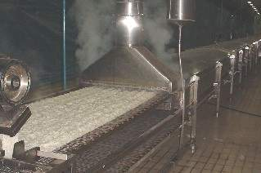

Hình 9: Thiết bị hấp mì
6. Quạt ráo:
➢ Mục đích:
✓ Chuẩn bị: Làm ráo nước các sợi mì sau khi hấp, chuẩn bị cho quá trình phun nước lèo tiếp theo.
➢ Các biến đổi:
✓ Vật lý:
+ Độ ẩm giảm, tỷ trọng giảm.
+ Nhiệt độ giảm
➢ Thiết bị:
+ Hệ thống quạt thổi không khí đặt nằm trên và dưới băng tải mì.
➢ Thông số kỹ thuật:
+ Vận tốc thổi khí nên chọn nhỏ.
+ Lưu lượng không khí: 4-5m³/Kg sản phẩm.

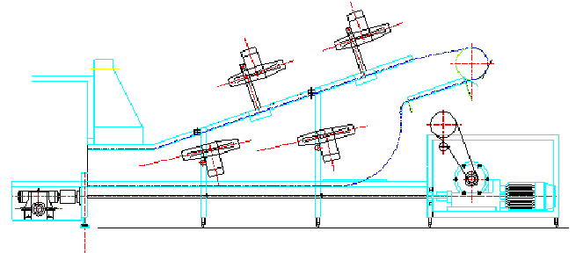

Hình 10: Mô hình thiết bị quạt ráo

7. Cắt định lượng:
➢ Mục đích:
✓ Hoàn thiện: cắt mì thành từng miếng có kích thước và trọng lượng nhất định để tạo thành vắt mì.
➢ Các biến đổi:
✓ Vật lý:
+ Sự giảm kích thước về chiều dài.
➢ Thiết bị:
+ Máy cắt: Dao cắt chuyển động tròn cắt mì thành các đoạn bằng nhau.
➢ Thông số kỹ thuật:
+ Chiều dài sợi mì sau khi cắt: 23-25 cm, sợi mì sẽ được gấp đôi trước khi cho vào khuôn.
+ Trọng lượng mỗi vắt mì sau khi cắt: 100-105gram
+ Máy cắt có vận tốc dao cắt đã được tính toán phù hợp với năng suất dây chuyền và vận tốc băng tải mì. Tốc độ dao cắt thường 28-42 lần/phút.
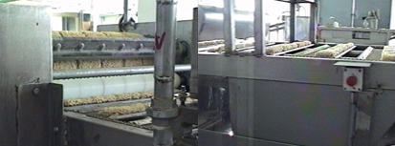
Hình 11: Máy cắt định lượng
8. Phun nước lèo:
➢ Mục đích:
✓ Hoàn thiện:
+ Làm tăng giá trị dinh dưỡng của sợi mì, tạo ra hương vị đặc trưng cho mì, màu sắc của vắt mì trở nên đẹp hơn, sợi mì không bị chai cứng
➢ Các biến đổi:
✓ Vật lý: tỷ trọng tăng, sự khuếch tán của gia vị vào trong sợi mì.
✓ Hóa học: độ ẩm tăng, lượng chất khô tăng nhưng không đáng kể.
➢ Thiết bị: Các vòi hoa sen có khả năng phun đều nước lèo từ trên xuống băng tải mì. Dưới băng tải có thùng thu nước lèo hoàn lưu trở lại. Dạng thiết bị này sợi mì hút ít ẩm hơn nhưng khó đều.
Người ta có thể cho băng tải mì lội qua thùng chứa nước lèo trong thời gian ngắn. Dạng thiết bị này sợi mì sau hấp sẽ hút ẩm đều nhưng lượng ẩm tăng nhiều ảnh hưởng tới các quá trình sau nên ít sử dụng.
➢ Thông số kỹ thuật:
+ Lưu lượng: 3-5ml/vắt mì.
+ Thời gian phun: 3-5s.

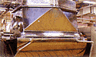
Hình 12: Thiết bị phun nước lèo
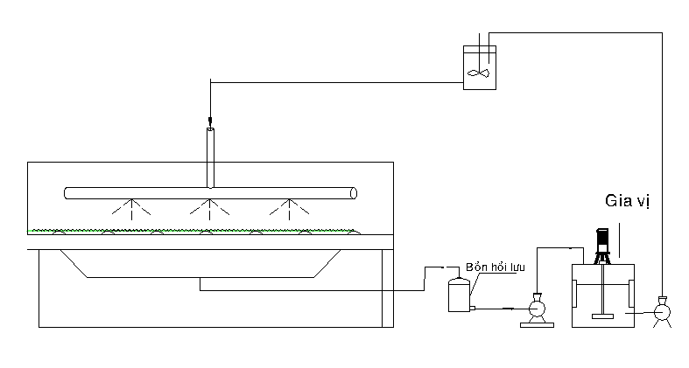Hình 13: Mô hình thiết bị phun nước lèo

9. Quạt ráo:
➢ Mục đích:
✓ Chuẩn bị: Làm cho sợi mì khô, ráo nước chuẩn bị cho quá trình vô khuôn, chiên tiếp theo.
➢ Các biến đổi:
✓ Hóa học: độ ẩm giảm.
➢ Thiết bị:
+ Hệ thống quạt thổi không khí từ dưới lên.
➢ Thông số kỹ thuật:
+ Vận tốc thổi khí nên chọn nhỏ.
+ Lưu lượng không khí: 4-5m³/Kg sản phẩm.
10. Vô khuôn:
- Vô khuôn:
➢ Mục đích:
✓ Chuẩn bị: cố định vắt mì chuẩn bị cho quá trình chiên.
✓ Hoàn thiện: tạo hình dạng đồng nhất cho vắt mì
➢ Các biến đổi:
✓ Vật lý: hình dạng thay đổi tùy thuộc dạng khuôn.
➢ Thiết bị: các khuôn có dạng hình tròn hoặc hình chữ nhật, các khuôn này cùng với nắp được gắn trên xích tải và luôn luôn được kết hợp lại với nhau để khuôn được đậy kín và cố định vắt mì trong quá trình chiên.
➢ Thông số kỹ thuật:
+ Kích thước khuôn (tùy từng loại mì).
- Sửa khuôn:
➢ Mục đích:
✓ Chuẩn bị: Sửa mì ngay ngắn vào khuôn, chuẩn bị cho quá trình chiên
➢ Thiết bị: Có 2 bộ đũa: một bộ ở đầu vào chuyển động từ trước ra sau rồi dừng ở giữa khuôn, bộ thứ 2 chuyển động từ trái qua phải rồi cũng dừng ở giữa khuôn. Mỗi bộ sửa mì 2 lần, như vậy sẽ làm cho sợi mì không dính vào nhau. Khi bộ sửa mì đang hoạt động (đũa đang vào khuôn) ta không thể ngưng sửa mì. Đũa sửa mì được điều khiển bằng 1 công tắc (EZ – 12M), còn bộ sửa mì được điều khiển bằng cam trụ (điều khiển lên xuống).
➢ Thông số kỹ thuật:
+ Kích thước đũa sửa khuôn: đường kính 8mm, chiều dài 154mm
+ Khoảng cách giữa đũa và khuôn điều chỉnh 5 – 6mm
11. Chiên:
➢ Mục đích:
✓ Bảo quản: vì quá trình chiên diễn ra ở nhiệt độ cao nên toàn bộ vi sinh vật và enzyme bị tiêu diệt. Hơn nữa, quá trình chiên làm giảm thấp độ ẩm của vắt mì nên cũng có tác dụng tạo ra môi trường không thuận lợi cho vi sinh vật phát triển.
✓ Hoàn thiện: tạo mùi vị và màu sắc đặc trưng, tăng giá trị dinh dưỡng.
➢ Các biến đổi:
 Nguyên liệu:
✓ Vật lý:
+ Tỷ trọng giảm.
+ Thể tích sợi mì tăng.
+ Sự khuếch tán của dầu vào sợi mì.
+ Nhiệt độ tăng dần đến khi cân bằng với nhiệt độ dầu chiên.
+ Sự thay đổi cấu trúc sợi mì: sợi mì trở nên giòn, cứng cáp.
✓ Hóa học:
+ Độ ẩm của sợi mì giảm nhanh,
+ Phản ứng caramel hóa, maillard làm sậm màu, phản ứng oxy hóa với oxy không khí…
✓ Hóa lý:
+ Sự bốc hơi ẩm
✓ Hoá sinh và sinh học: toàn bộ vi sinh vật và enzyme bị tiêu diệt.
✓ Cảm quan: màu sắc, mùi vị đặc trưng cho quá trình chiên, phù hợp thị hiếu người tiêu dùng.
 Dầu chiên:
✓ Vật lý:
+ Nhiệt độ tăng dần đến nhiệt độ sôi
+ Sự khuếch tán các chất tan từ nguyên liệu vào dầu
✓ Hóa học:
+ Hàm lượng nước tăng.
+ Hàm lượng dầu giảm do khuếch tán vào sản phẩm và do văng ra ngoài theo ẩm bốc hơi.
+ Phản ứng oxy hóa với oxy không khí làm tăng chỉ số peroxide.
+ Xảy ra phản ứng thủy phân dầu do sự khuếch tán của nước vào dầu, làm giảm chất lượng dầu chiên, tăng chỉ số acid.
+ Xảy ra phản ứng phân hủy glycerin: glycerin tạo thành sau phản ứng thuỷ phân dầu bị phân hủy bởi nhiệt tạo thành Acrolein, gây mùi khó chịu và là một chất độc.
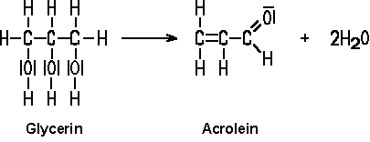
+ Phản ứng ngưng tụ tạo thành các hợp chất mạch vòng có phân tử lượng lớn làm tăng độ nhớt của dầu.
✓ Cảm quan:
+ Hàm lượng cặn tăng, màu sẫm hơn, mùi vị giảm, sánh hơn.
➢ Thiết bị:
+ Thiết bị chiên sâu, liên tục. Chảo chiên có dạng hình hộp chữ nhật, bên trong có hệ thống gồm hai băng tải: một băng tải nhúng ngập trong dầu dùng để nạp liệu và tháo sản phẩm, một băng tải ở phía trên so với băng tải nhúng ngập để treo các nắp khuôn. Khi các khuôn mì đi vào chảo chiên, các nắp khuôn trên băng tải sẽ tự động đậy vừa khít lên khuôn nhằm tránh cho các vắt mì trôi nổi trong chảo chiên. 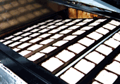 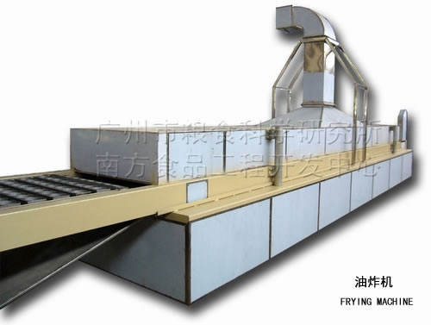
Hình 14: Thiết bị chiên mì

+ Thiết bị gia nhiệt cho dầu dạng ống lồng ống, sử dụng hơi để gia nhiệt.
+ Bộ lọc: lọc dầu chiên để tái sử dụng
+ Bơm hồi lưu: bơm dầu trở lại để tái gia nhiệt và sau đó là tái sử dụng.
+ Các đường ống dẫn: dẫn dầu vào chảo và tháo dầu, hồi lưu dầu.
+ Bồn trung gian chứa dầu nhằm ổn định lưu lượng dầu ra vào trong quá trình chiên.
+ Hệ thống máng bên dưới băng tải mì (sau khi chiên) sẽ hứng dầu sót rơi từ vắt mì xuống. Khi máng đầy, dầu trong máng sẽ được lọc và đổ trở lại vào bồn trung gian để tái sử dụng.
➢ Thông số kỹ thuật:
+ Nhiệt độ dầu chiên: 140-160⁰C
+ Thời gian chiên: 1-2 phút
+ Dầu phải luôn ngập vắt mì 5cm, cần bổ sung và hoàn lưu dầu liên tục.
+ Dầu chiên phải luôn đảm bảo chỉ số AV<4
+ Sử dụng BHT (butylhydroxytoluen ) pha vào dầu để hạn chế quá trình oxy hóa và tăng thời gian bảo quản sản phẩm.
+ Sau khi chiên, độ ẩm của mì là 4,5%, hàm lượng lipid 15%.

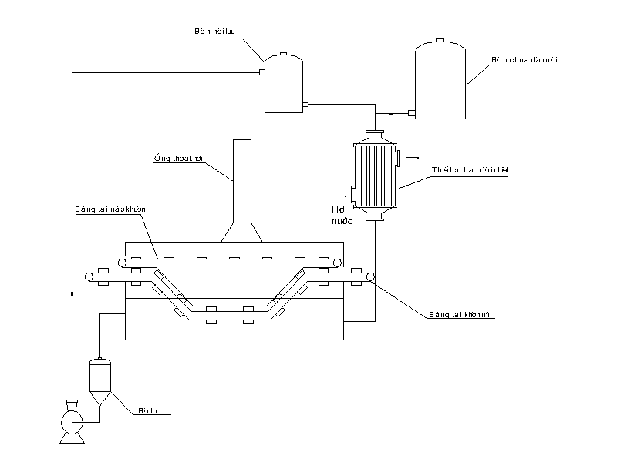
Hình 15: Mô hình thiết bị chiên
12. Làm nguội:
➢ Mục đích:
✓ Chuẩn bị: Làm nguội, làm ráo dầu vắt mì sau khi chiên để chuẩn bị cho quá trình đóng bao bì tiếp theo.
✓ Hoàn thiện: Hạ nhiệt độ để lớp shortening đông lại làm khô vắt mì giúp tăng giá trị cảm quan, hạn chế sự hút ẩm và thải ẩm.
✓ Bảo quản: hạn chế sự nhiễm VSV. Nếu để vắt mì nguội từ từ thì VSV sẽ phát triển rất nhanh trong khoảng nhiệt độ từ 45 đến 50ºC.
➢ Các biến đổi:
✓ Vật lý:
+ Tỷ trọng giảm.
+ Nhiệt độ giảm dần đến 30-34⁰C
✓ Hóa học:
+ Hàm ẩm giảm
✓ Hóa lý:
+ Sự bốc hơi ẩm
+ Sự động tụ của shortening.
✓ Cảm quan: vắt mì khô ráo, giòn.
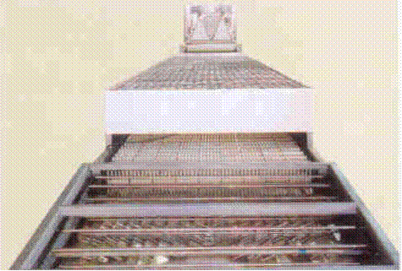
➢ Thiết bị:
Hình 16: Thiết bị làm nguội
+ Thiết bị hình hộp có băng tải tải mì có đục lỗ.
+ Hai quạt ly tâm đặt ở hai đầu hệ thống thổi khí từ ngoài vào và từ dưới lên vào buồng làm nguội: 241 m³/phút
+ Quạt ly tâm hút, đặt phía trên và ở giữa băng tải để hút không khí khỏi buồng làm nguội: 723 m³/phút

➢ Thông số kỹ thuật:
- Thời gian làm nguội: 95 – 140 giây.
- Nhiệt độ không khí vào: 20⁰C – 27⁰C
- Nhiệt độ không khí ra: 30⁰C – 40⁰C

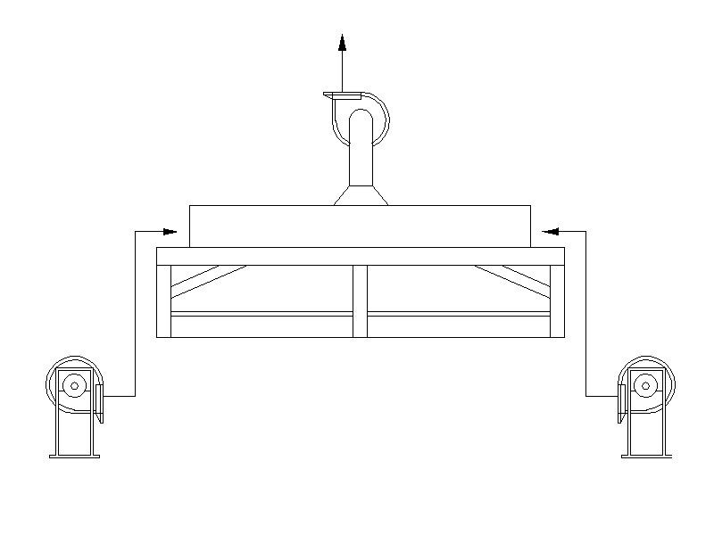
Hình 17:Mô hình thiết bị làm nguội
13. Phân loại:
➢ Mục đích:
Hoàn thiện: Phân riêng ra các loại mì: mì chính phẩm, mì phế phẩm (mì cháy, khét, dính bẩn), mì phụ phẩm (mì vụn, bể) chuẩn bị cho quá trình bao gói.
➢ Thiết bị: quá trình được tiến hành thủ công.
14. Đóng gói:
➢ Mục đích:
✓ Hoàn thiện sản phẩm: sản phẩm chính cùng các gói gia vị đã chuẩn bị sẵn được cho vào bao, ghép mí và đóng thùng, tạo mỹ quan cho sản phẩm.
✓ Bảo quản: Bao bì có tác dụng che chắn, bảo vệ sản phẩm bên trong, tránh tác động của môi trường ngoài.
➢ Thiết bị: máy đóng gói tự động.

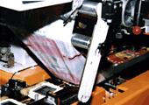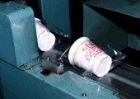
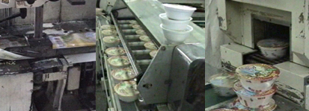
Hình 18: Thiết bị đóng gói
➢ Thông số kỹ thuật:
+ Thành phần gói bột nêm: bột ngọt, muối, tiêu, hành, tỏi, ớt, ribô… Tổng khối lượng là 3 gram.
+ Gói dầu (gói satế): được nấu từ các gia vị, cà chua, ớt, ngũ vị hương. Khối lượng là 2gram.
+ Tốc độ dao cắt dao động 70-120 nhát/phút.
+ Nhiệt độ điện trở 2 đầu gói mì 133⁰C.
+ Nhiệt độ điện trở dập phần bụng gói mì 208⁰C

Hình 19: Mô hình thiết bị bao gói

15. Qui trình chuẩn bị các gói gia vị:
a. Qui trình công nghệ sản xuất gói gia vị:

Thuyết minh:
✓ Muối 5% được sấy tới độ ẩm 0.5%, sau đó xay nhuyễn bởi máy xay dạng búa đập.
✓ Tiêu, tỏi sấy khô sau đó cũng được xay nhuyễn thành bột bằng máy xay trên.
✓ Muối, tiêu, tỏi và các phụ gia được cân chính xác theo công thức quy định và cho vào máy quay trộn. Thời gian trộn 5-10 phút.
✓ Bột gia vị quay trộn xong được đưa qua đóng gói. Với trọng lượng mỗi gói từ 3-4.5 gr tùy theo từng loại gia vị cho từng loại mì khác nhau.
b. Qui trình công nghệ sản xuất gói dầu:

Thuyết minh:
✓ Các nguyên liệu được rửa sạch, xay nhuyễn và để riêng từng loại.
✓ Dầu tinh luyện được cho vào nồi và gia nhiệt từ 110-120⁰C, sau đó cho từng loại nguyên liệu vào nấu cho đến khi vàng thì vớt bã ra ngoài và cho nguyên liệu kế tiếp vào, và cũng làm như trên. Lần lượt nấu cho đến nguyên liệu cuối cùng rồi bơm dầu ra thùng chứa, cho qua lọc sơ bộ bằng thùng vải sau đó lọc trong cột lọc. Tiếp đến, dầu được pha hương liệu khuấy đều đưa qua đóng gói với trọng lượng mỗi gói từ 1.5 – 2g tùy theo từng loại.

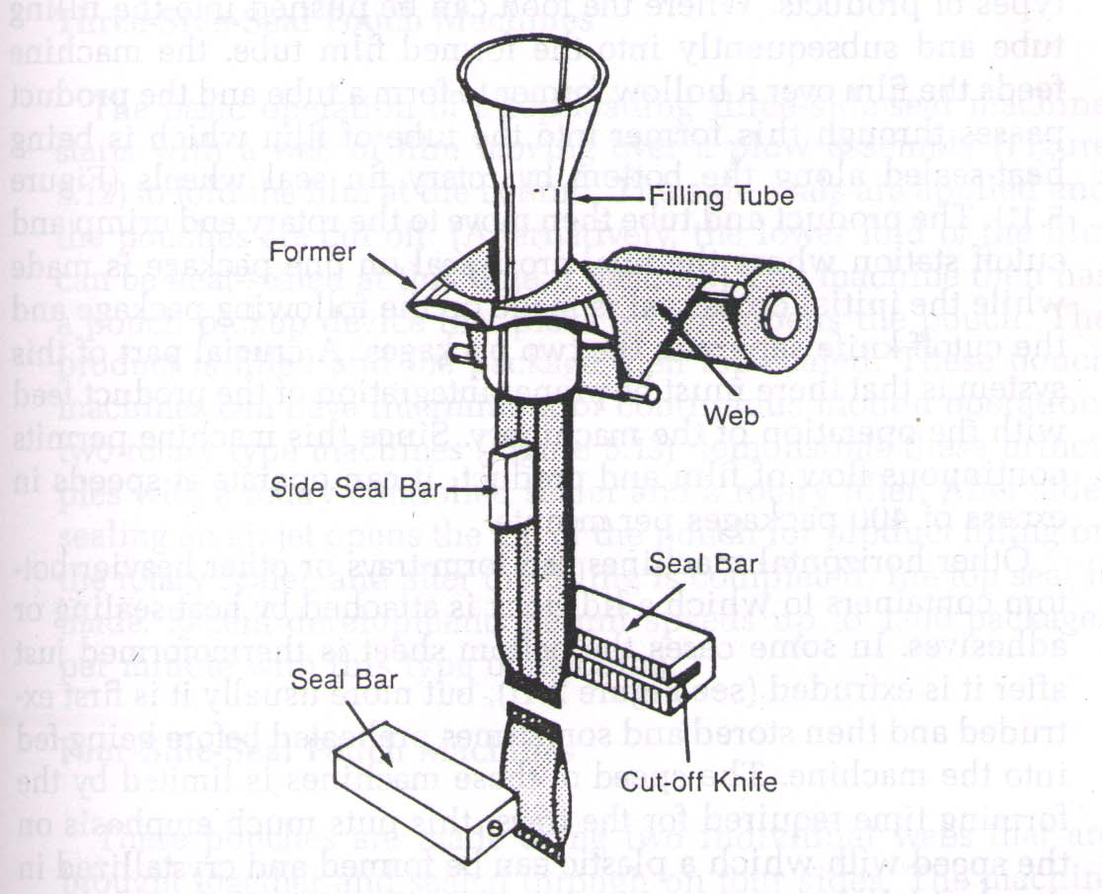
Hình 20: Thiết bị đóng gói gia vị

B. QUY TRÌNH II:
Ơû quy trình 2 có cải tiến so với quy trình 1:
+ Các công đoạn cán, cắt được thay bằng quá trình ép đùn.
Các quá trình còn lại tương tự như quy trình 1.
1. Ép đùn:
➢ Mục đích:
✓ Hoàn thiện: tạo hình cho sợi mì
➢ Các biến đổi:
✓ Vật lý:
+ Tỷ trọng tăng.
+ Nhiệt độ, áp suất tăng
+ Hình dạng, kích thước nguyên liệu thay đổi: từ dạng khối sang dạng sợi.
+ Sau khi ra khỏi buồng ép, cấu trúc nguyên liệu trở nên chặt chẽ hơn.
✓ Hóa học:
+ Hàm ẩm tăng,
+ Tinh bột trương nở do nước và nhiệt
+ Protein bị biến tính do lực cơ học và do nhiệt.
+ Các phản ứng: thủy phân protein, chất béo, tinh bột, phản ứng maillard, phản ứng oxy hóa khử.
✓ Hóa lý:
+ Sự bốc hơi ẩm sau khi vật liệu bị đùn ra khỏi lỗ khuôn (do sự chênh áp giữa bên trong và bên ngoài).
+ Sự hòa tan các chất trong nước.
➢ Thiết bị: thiết bị ép đùn gồm các bộ phận:
✓ Bộ phận chuẩn bị nguyên liệu: máy trộn vật liệu rời. Do thời gian lưu của vật liệu trong thiết bị rất ngắn nên hỗn hợp bột mì cần được phối trộn trước khi đưa vào máy ép đùn.
✓ Bộ phận nhập liệu: hệ thống sàng rung để phân phối một lưu lượng nhất định nguyên liệu vào buồng ép.
✓ Trục vis:
+ Trục đôi, hai trục ăn khớp với nhau hoàn toàn và chuyển động cùng chiều.
+ Trên trục có bước vis cách đều nhau. Chức năng chính của trục vít là đảo trộn và vận chuyển nguyên liệu.
Hình 21: Trục vis đôi
✓ Buồng ép: ống hình trụ làm bằng thép không gỉ, có vỏ áo.
✓ Dĩa khuôn: hình dĩa, được gắn ở đầu buồng ép, trên dĩa có đục các lỗ hình tròn hoặc vuông để tạo hình dạng cho sợi mì.
→ Vì mục đích chính của việc sử dụng máy ép đùn ở đây là tạo hình dạng sợi cho mì mà không phải làm chín sợi mì (nếu làm chín sợi mì trong máy ép đùn thì sẽ khó tạo dạng sóng cho sợi mì sau này, sợi mì sẽ giòn, dễ gãy, khó vô khuôn →không thích hợp để sản xuất mì ăn liền) nên sự tác động về nhiệt độ và áp suất lên nguyên liệu đều ở mức độ vừa phải và ổn định trên suốt chiều dài buồng ép. Vì thế, không cần có sự thay đổi về bước vis hay đường kính trục vis, đường kính buồng ép…

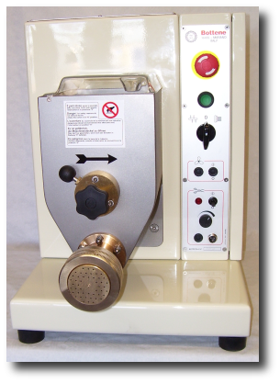
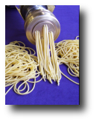
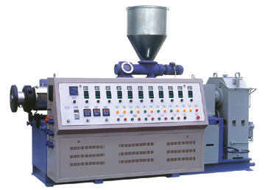

Hình 22: Thiết bị ép đùn

➢ Cách thực hiện: Khối bột sau khi được nhào sẽ được đưa vào phễu nhập liệu của máy ép đùn để tạo hình. Trục vis trong buồng ép xoay đẩy khối bột nhào qua dĩa khuôn tạo ra hình dạng sợi mì mong muốn. Trong quá trình tiến hành có thể nhiệt độ tăng cao do ma sát vì vậy ta phải tiến hành giải nhiệt cho máy.
➢ Thông số kỹ thuật:
+ Nhiệt độ buồng ép: 35-40⁰C.
+ Aùp lực buồng ép: 30-50 Kg/cm².
+ L/D (tỷ số giữa chiều dài và đường kính buồng ép): 10/1-25/1

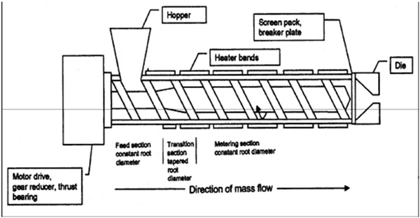
Hình 23: Mô hình máy ép đùn

V. So sánh 2 quy trình công nghệ:

Yếu tố | Quy trình 1 | Quy trình 2
Nguyên liệu | Sử dụng được loại bột hạng thấp | Loại bột hạng thấp có tỉ lệ gluten thấp, khó tạo hình
Nguyên liệu | Chỉ được đảo trộn tại thùng trộn | Được đảo trộn nhiều tại buồng ép
Nguyên liệu | Tổn thất do rơi vãi | Ít tổn thất hơn (không cần vận chuyển nhiều)
Sản phẩm | Khó đa dạng hình dạng sợi mì | Dễ đa dạng hình dạng sợi mì (chỉ cần thay dĩa khuôn)
Sản phẩm | Cấu trúc sợi mì ít chặt | Cấu trúc sợi mì chặt chẽ
Thiết bị | Nhiều thiết bị (cần thiết bị vận chuyển) | Ít thiết bị
Năng lượng | Do nhiều thiết bị nên tốn nhiều năng lượng | Tốn ít năng lượng

VI. SẢN PHẨM:
1. Chỉ tiêu cảm quan:
➢ Trạng thái:
+ Vắt mì trước khi nấu: nguyên vẹn, đều đặn, sợi mì bóng đều, không có khuyết tật đáng kể
+ Mì sau khi nấu: Cho nước sôi vào, sau 4 phút sợi mì vẫn dai đặc trưng. Sau 8 phút sợi mì trương nở không đáng kể.
➢ Màu sắc: màu vàng sáng đặc trưng cả hai mặt, cho phép một mặt hơi đậm hơn.
➢ Mùi vị: mỗi loại có mùi vị riêng đặc trưng tùy gói gia vị
+ Vắt mì khô: mùi thơm đặc trưng, không có mùi hôi, ôi khét hoặc mùi lạ.
+ Nước mì: mùi thơm béo đặc trưng của mì và gia vị, có vị ngọt, không có vị lạ.
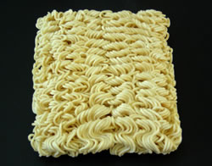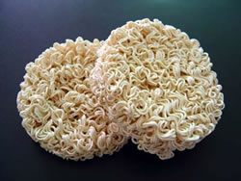
Hình 24: vắt mì dạng vuông và tròn
2. Chỉ tiêu hóa lý:
➢ Khối lượng tịnh:
Loại gói | Sai lệch cho phép
70 g  85 g  1000 g | ± 2  ± 3  ± 10

Đối với loại gói được đóng trên 1000 g trở lên, sai lệch khối lượng cho phép là ± 1%.
➢ Độ ẩm: ≤ 5.0%
➢ Hàm lượng chất béo: 15÷20% chất khô
➢ Hàm lượng protit: ≥ 10% chất khô
➢ Hàm lượng nitơ tổng số của gói gia vị: ≥ 2.0% chất khô
➢ Hàm lượng NaCl trong vắt mì: ≤ 4.0% chất khô
➢ Hàm lượng tro không tan trong acid HCl: ≤ 0.1% chất khô
➢ Chỉ số axit: ≤ 2.0 mg KOH/g
➢ Chỉ số peroxide:
+ Trong vắt mì: ≤ 0.4 ml Na₂S₂O₃ 0.002N/g
+ Trong dầu sa tế: ≤ 0.5 ml Na₂S₂O₃ 0.002N/g

3. Chỉ tiêu vi sinh:
➢ Tổng số vi khuẩn hiếu khí (khuẩn lạc/g): ≤ 10⁴
➢ Coliform: không phát hiện.
➢ Staphylococcus aureus: không phát hiện.
➢ Clostridium perfingens: không phát hiện.
➢ Salmonella: không phát hiện.
➢ Tổng số bào tử nấm men, nấm mốc: không phát hiện.

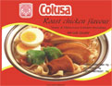
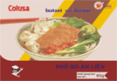
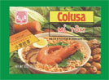
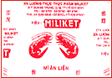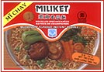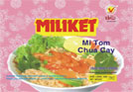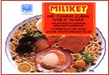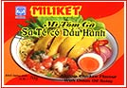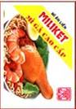

Hình 25: Một số sản phẩm mì ăn liền trên thị trường

VII. THÀNH TỰU CÔNG NGHỆ:
1. Nguyên liệu:
Thay thế nguồn nguyên liệu bột mì bằng những nguồn nguyên liệu khác:
➢ Tinh bột khoai tây:
Mì ăn liền làm từ bột mì khi ăn thường có cảm giác thô ráp, đó là là do:
+ Mức độ gelatin hóa thấp của mì bị mất nước sau quá trình hấp.
+ Mặc dù trong suốt quá trình hấp, nhiệt độ khoảng 100ºC, tâm sợi mì vẫn có nhiệt độ thấp hơn so với bề mặt sợi mì, vì vậy nhiệt độ phải đựơc điều chỉnh, trong khi thời gian hấp chỉ khoảng 5 ph.
→ Độ nhớt cực đại, nhiệt độ gelatin hóa, nhiệt độ nhớt cực đại, độ đàn hồi và độ dính của tinh bột/dẫn xuất tinh bột có vai trò rất quan trọng đối với chất lượng mì thành phẩm. Thông thường tinh bột hoặc dẫn xuất tinh bột có độ nhớt cực đại lớn, nhiệt độ gelatin hóa thấp và nhiệt độ nhớt cực đại thấp sẽ cho mì có chất lượng tốt hơn
Tinh bột khoai tây có độ nhớt cực đại cao nhất, nhiệt độ gelatin hóa và nhiệt độ nhớt cực đại thấp nhất trong số các nguồn tinh bột tự nhiên được sử dụng phổ biến trong sản xuất. Tuy nhiên tinh bột khoai tây chỉ được sử dụng để sản xuất mì ăn liền cao cấp. Vì vậy thông thường người ta chỉ bổ sung một lượng tinh bột khoai tây nhất định nhằm cải tiến nguồn nguyên liệu bột mì.
➢ Khoai lang:
Khoai lang là một nguồn tinh bột rất phổ biến, đặc biệt ở các nước nông nghiệp như Việt Nam, tuy nhiên hiện nay chưa được tận dụng tốt.
Hiện nay ở Trung Quốc đã có sản xuất mì ăn liền từ khoai lang và thu được lợi nhuận cao do nguyên liệu rẻ và dồi dào
➢ Các nguồn tinh bột khác:
Có rất nhiều nguồn tinh bột có thể dùng để sản xuất mì ăn liền, đặc biệt là tinh bột chất lượng kém cũng có thể tận dụng để sản xuất.
2. Cải tiến chất lượng sản phẩm:
a. Bổ sung chất dinh dưỡng:
Để hạn chế tình trạng thiếu sắt, Iod và vitamin A trong khẩu phẩn ăn hàng ngày, người ta đã nghiên cứu bổ sung Iodine, Sắt, Vitamin A vào bột gia vị của mì ăn liền (trong một gói bột gia vị có thể bổ sung 5mg sắt, 50 g Iodine, 267 g vitamin A, đáp ứng khoảng 1/3 nhu cầu cần thiết hàng ngày). Phương án này khả thi vì gói bột nêm thường được bao gói cẩn thận, hơn nữa không cần nấu lại nhiều trước khi ăn, vì vậy các hợp chất thêm vào sẽ đựơc bảo vệ tốt
Tuy nhiên trong thành phần gói bột nêm có thể có một số chất có khả năng phản ứng với các chất bổ sung vào, vì vậy sau nhiều lần nghiên cứu người ta đã tìm ra được cách bổ sung vào như sau: NaI, Vitamin A palmitate, sắt được bao trong viên mang (vật liệu bao là một lọai dầu đặc biệt đã được hydrogen hóa). Hỗn hợp này chiếm khoảng 20 mg trong 1 gói bột nêm.
b. Bổ sung các chất phụ gia:
➢ Enzyme làm tăng độ đàn hồi, giữ sợi mì dai và không hóa nâu khi để lâu trong nước nóng:
Hỗn hợp enzyme gồm các thành phần: transglutaminase, carbonate hoặc/và một chất khử, các chất không bắt buộc: protein bị thủy phân một phần và/ hoặc một chất chỉnh pH.
Transglutaminase sẽ gắn glutamin với lysine, từ đó hình thành liên kết giữa các phân tử protein hoặc liên kết nội phân tử, nhờ đó cấu trúc gluten càng bền vững.
Carbonate có vai trò: khi gia nhiệt khối bột, carbonate sẽ giải phóng ra CO₂, làm xuất hiện những lỗ xốp trong khối bột nhào nhờ những bọt khí, thêm vào cấu trúc mới của gluten, làm cho khối bột dễ hấp thu nước và trương nở.
Chất khử có tác dụng đến liên kết --S--S-- của gluten bột mì để làm tăng độ dẻo và cấu trúc cảm quan của sợi mì. Tác nhân khử có thể là đường khử hoặc những chất tương tự như glutathione, cystein. Xét về mặt hương vị thì chọn glutathione thích hợp nhất
Protein bị thủy phân một phần từ protein bột mì, protein sữa, đậu nành bằng acid hoặc kiềm, hoặc enzym sẽ đóng vai trò là nguyên liệu khởi đầu. Các protein này không cần giới hạn độ dài mạch nhưng có mức độ deamin hóa khoảng 2 đến 85%
Chất điều chỉnh pH truyền thống sử dụng trong sản xuất mì là phosphate, ví dụ Natri hydrophosphate
➢ Enzyme giúp tiết kiệm dầu chiên:
Sử dụng một hỗn hợp gồm có bột ngũ cốc, phụ gia gây nở, và ít nhất một enzyme amylase hoặc protease, sau đó hấp và chiên. Sản phẩm thu được hút dầu ít, năng lượng ít, không có mùi dầu, có hương vị và kết cấu sợi mì tốt hơn, nhờ đó tiết kiệm được một lượng dầu chiên đáng kể và giảm giá thành sản xuất . Có thể hoàn nguyên để ăn ngay trong một thời gian ngắn.
Hiện nay Novozymes đã sản xuất được loại enzyme sử dụng ở quy mô công nghiệp

TÀI LIỆU THAM KHẢO


- Đoàn Dự và cộng sự, “Công nghệ và các máy chế biến lương thực”, NXB KH & KT-HN, 1983.
- Bùi Đức Hợi, Mai Văn Lễ và cộng sự, “Chế biến lương thực”, ĐH Bách Khoa Hà Nội, 1985.
- Lê Bạch Tuyết và cộng sự, “Các quá trình công nghệ cơ bản trong sản xuất thực phẩm”, Nhà XB Giáo dục, 1996
- Trần Đình Yến, “Giáo trình bảo quản và chế biến lương thực”, NXB TP Hồ Chí Minh
- P. Fellow, “ Food Processing Technology”, Woodhead publishing
Một số địa chỉ internet:
www_novozymes_com.htm
thccorp@ms15.hinet.net
viguicr@rasca.co.cr
www.ap-foodtechnology.com/news/ng.asp?n=70226-novozymes-wu-gu-dao-chang-noodle-china-enzymes
http://www.asiafoodjournal.com/article-4378-improvinginstantnoodletexture-Asia.html

http://www.unu.edu/Unupress/food/V192e/ch12.htm
http://www.freepatentsonline.com/5916619.html

